企业电子档案综合管理平台

操作指南

系统介绍及登录方式
本次启用的企业电子档案综合管理平台是一个集电子档案生成、归集、管理、利用于一体的综合性平台，通过多子系统协同支撑，实现档案管理全流程闭环运行，各系统介绍及登录方式如下：

1.1企业电子档案综合管理平台（数字化加工系统）
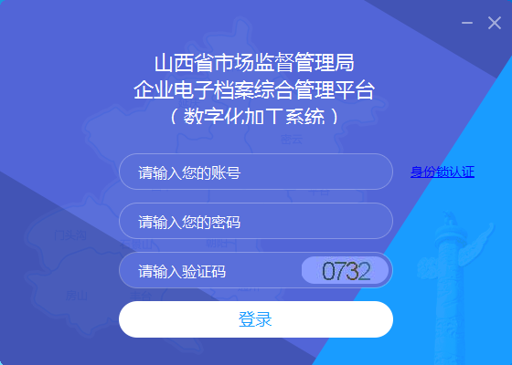
数字化加工系统面向全省各级市场监管部门的数字化处理人员使用。可通过平台专业软件，将纸质档案转化为电子档案并永久归档，持续扩充全省市场监管档案信息资源库，实现档案管理的标准化与规范化。
本次升级内容：
原档案系统只支持企业档案的数字化加工处理，不支持质量监督、食品许可等其它各类行政审批存量档案的数字化加工功能。因此，本项目将在原企业档案数字化加工系统基础上进行全面升级改造，具备立卷登记、档案扫描、原文影像管理、著录管理、校对纠错、档案关联管理、综合质检等功能，可适应不同业务类型产生的档案能够进行标准化、统一的数字化加工。
访问方式：此系统需要客户端安装程序，下载程序安装包
https://59.195.207.125:8085/数字化加工系统_Setup_1.0.2.exe
注意事项：
为保障顺利过渡，请各使用单位及人员按以下步骤完成系统切换准备：
1.请于过渡期内下载并完成新版客户端程序的安装；
2.已有账号的，无需申请。登录时请使用原系统账号及默认密码（SJJ@qydzda01），首次成功登录后，必须根据系统指引完成账户信息确认与密码重置操作。
3.如需申请开通账号，请下载申请表，申请账号。
https://59.195.207.125:8085/5企业电子档案综合管理平台使用授权申请书.doc

1.2企业电子档案综合管理平台（内部综合查询系统）
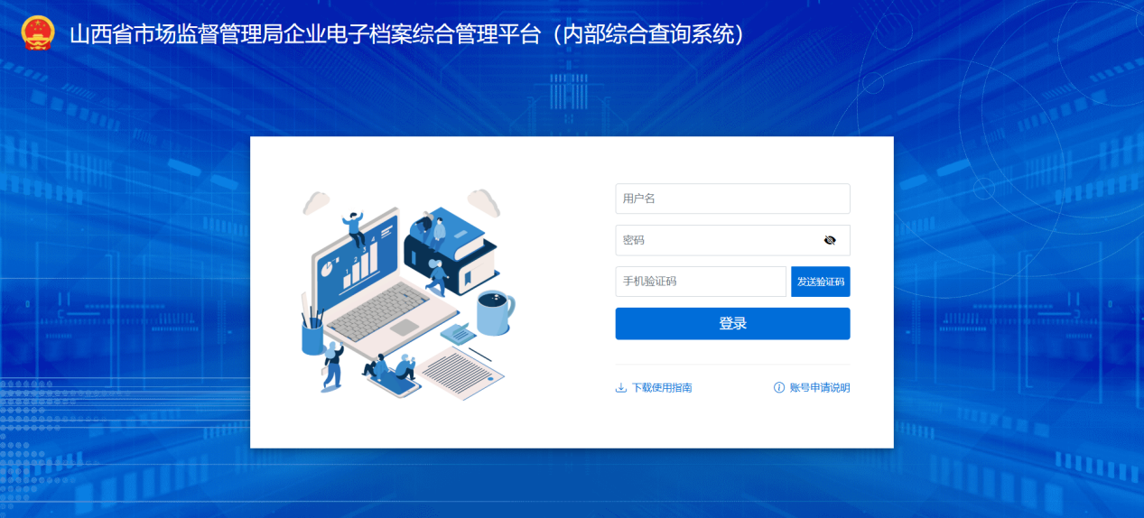
面向各行政审批局内部授权人员使用。实现对所有归档企业电子档案的安全、高效的管理与查询，包括高效便捷的档案信息检索、页面级高速图文一体化在线浏览引擎、零磁盘文件式图像下载，电子档案访问控制等功能。
可满足前台业务受理窗口人员：实时调阅电子档案，提升业务受理效率；
登记业务审批核准人员：在线查阅档案原件，优化审批流程；
档案管理人员：全流程数字化管理，实现电子档案高效检索与维护。
访问方式：https://59.195.207.125:8085/dacx/
注意事项：
为保障顺利过渡，请各使用单位及人员按以下步骤完成系统切换准备：
1.已有账号的，无需申请。使用原有账号、默认密码（SJJ@qydzda01）进行登录。首次成功登录后，必须根据系统指引完成账户信息确认与密码重置操作。
2.如需申请开通账号，请下载申请表，申请账号。
https://59.195.207.125:8085/5企业电子档案综合管理平台使用授权申请书.doc

1.3企业电子档案综合管理平台（对外接待查询服务系统）
对外查询面向窗口政务服务人员使用。在原系统对外接待查询系统的基础上进行升级，面向社会公众提供高效安全的包括市场主体注册登记和其他许可、审批、监管档案的集中、图文一体化市场监管档案依申请查询服务，实现从查询受理登记、办理查询IC卡、终端触摸查询到出证打印的全过程“一卡通”管理，确保档案对外接待查询服务窗口的工作效率和服务质量。
访问方式：此系统需要客户端安装程序，下载程序安装包
https://59.195.207.125:8085/对外接待查询服务系统_Setup_1.0.2.exe
注意事项：
为保障顺利过渡，请各使用单位及人员按以下步骤完成系统切换准备：
1.请于过渡期内下载并完成新版客户端程序的安装；
2.已有账号的，无需申请。登录时请使用原系统账号及默认密码（SJJ@qydzda01），首次成功登录后，必须根据系统指引完成账户信息确认与密码重置操作。
3.如需申请开通账号，请下载申请表，申请账号。

1.3政务网山西省企业电子档案网上综合查询服务平台（简称晋企查）
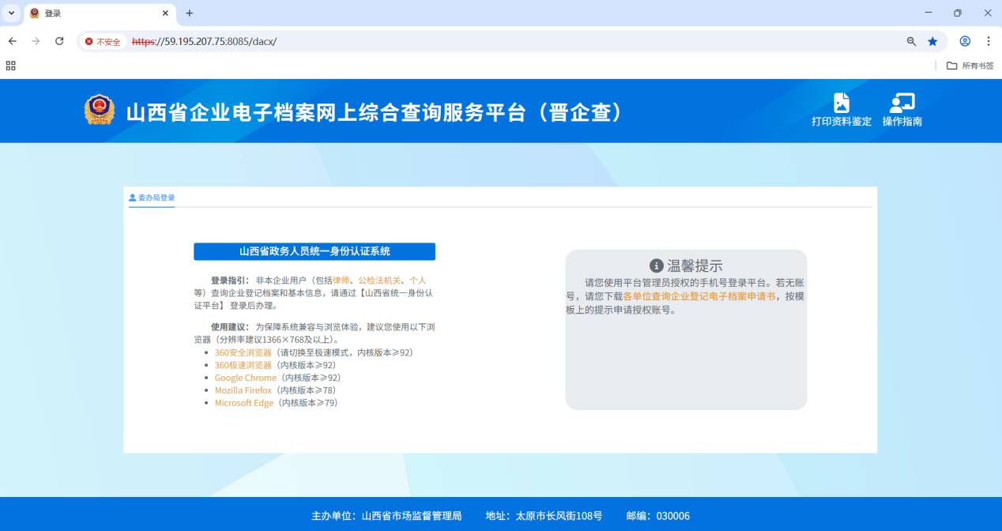
依托山西省政务服务网，向纪委监委、法院、检察院、税务、人社等委办局开放企业电子档案查询服务，各委办局可直接在线查询、下载、打印、共享市场主体登记电子档案。在具体业务办理过程中，企业办事人员不再需要重复提交营业执照、公司章程、股东会决议等企业档案纸质材料，相关职能部门直接查询并采信“晋企查”系统中的电子档案，为政务服务领域真正实现“一网通办”提供了技术支撑。
访问方式：https://59.195.207.75:8085/dacx/
注意事项：本次系统升级后，将统一接入【山西省政务人员统一身份认证平台】进行登录认证。所有用户（包括原有账号持有者）均需通过该平台重新申请账号，按要求补充完整信息，并经授权后方可登录使用新系统。

1.4互联网山西省企业电子档案网上综合查询服务平台（简称晋企查）
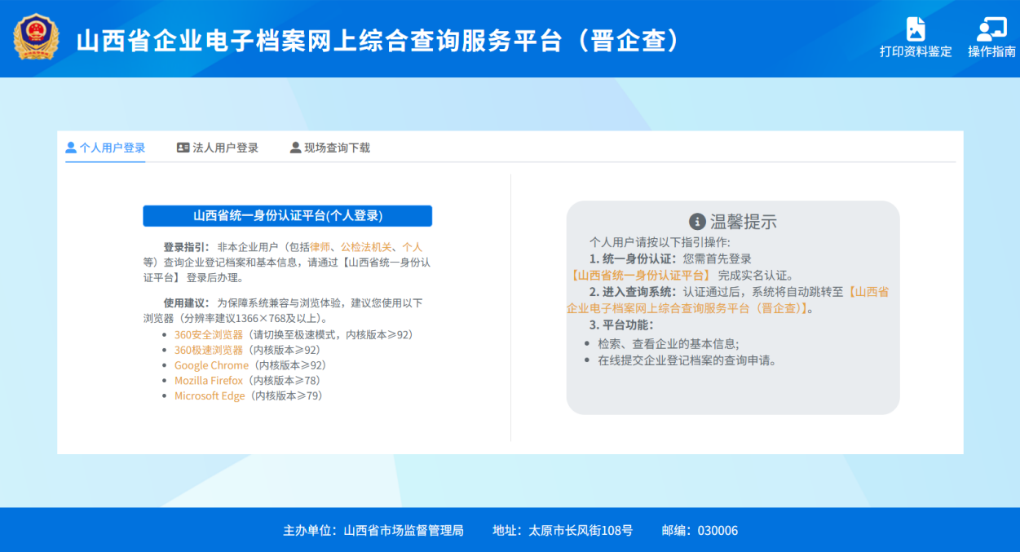
访问方式：https://jqc.scjgj.shanxi.gov.cn/dacx/
注意事项：
1.晋企查系统开通互联网，为企业法定代表人、执业律师、公检法工作人员等提供精准查询、下载服务。
2.窗口工作人员可积极宣传引导，推动相关市场主体、律师通过“晋企查”便捷获取档案信息，减少现场跑动次数，提高政务服务质效。

获取安装文件与资料

2.1下载文件链接
请按以下清单下载所需的安装程序和文档，建议在电脑上新建一个专用文件夹（例如“企业电子档案管理系统”），将所有下载的文件统一保存，以便后续安装与管理。
文件类型 | 下载链接 | 主要用途说明
安装程序 | https://59.195.207.125:8085/数字化加工系统_Setup_1.0.2.exe  https://59.195.207.125:8085/对外接待查询服务系统_Setup_1.0.2.exe | 系统主安装包，用于安装客户端程序及相关驱动。
安装说明 | https://59.195.207.125:8085/1企业电子档案综合管理平台-客户端程序安装说明.doc | 详细指导如何安装系统，建议在安装前阅读。
操作手册 | https://59.195.207.125:8085/2数字化加工系统-操作手册.doc  https://59.195.207.125:8085/3对外接待查询服务系统-操作手册.doc  https://59.195.207.125:8085/4内部综合查询系统-操作手册.doc | 系统日常操作指南。
申请表 | https://59.195.207.125:8085/5企业电子档案综合管理平台使用授权申请书.doc | 用于账号申请使用
注意：复制下载链接 到 政务外网 访问，获取下载文件

2.2下载本地文件位置
不同的浏览器下载记录操作不同。以谷歌浏览期为例：
步骤一：复制链接，输入到本地浏览器。
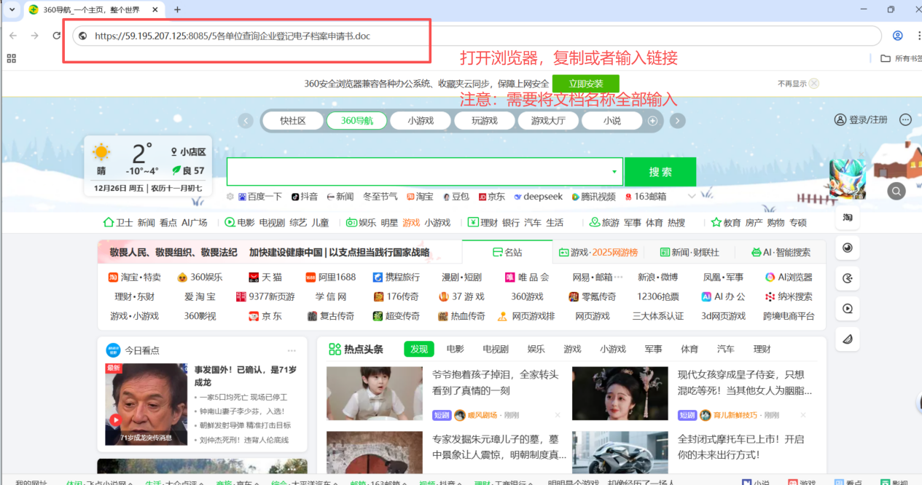
步骤二：找到浏览器的下载记录。
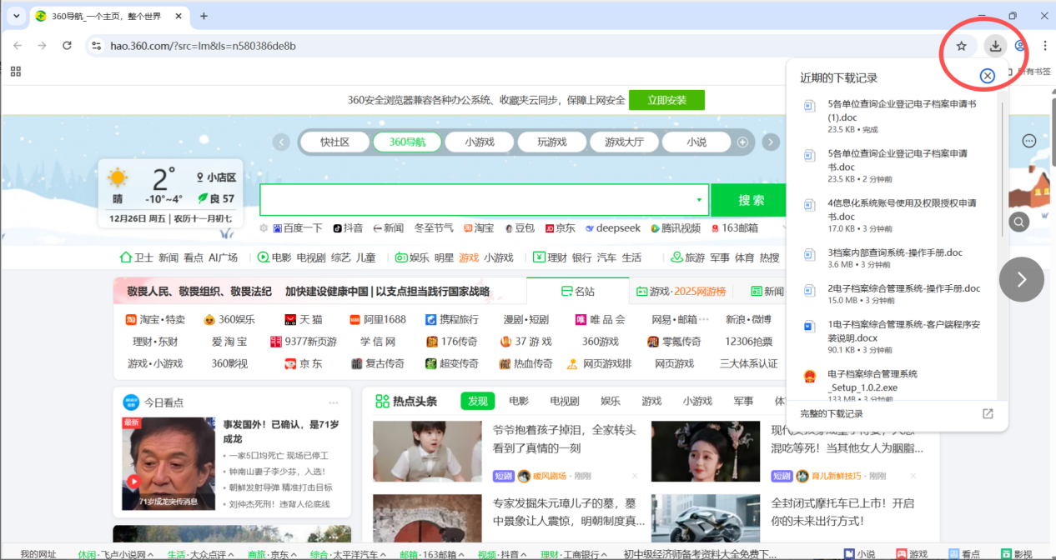
步骤三：在下载记录列表中找到下载的文件。
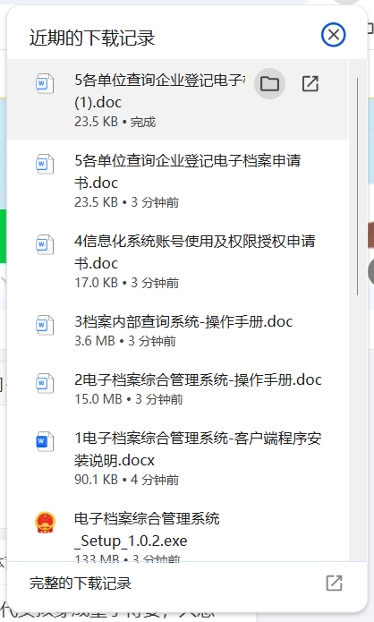

账号申请及注意事项
申请流程：
1.申请单位需要填报《山西省市场监督管理局企业电子档案综合管理平台使用授权申请书》（见附件）。
2.如果委办局用户，申请授权系统栏，仅勾选晋企查。
3.通过邮箱jinqicha@126.com或者机要交换至山西省市场监督管理局。
4.申请成功后，会告知申请人账号。
5.全省各政府单位可以通过政务专网访问系统。
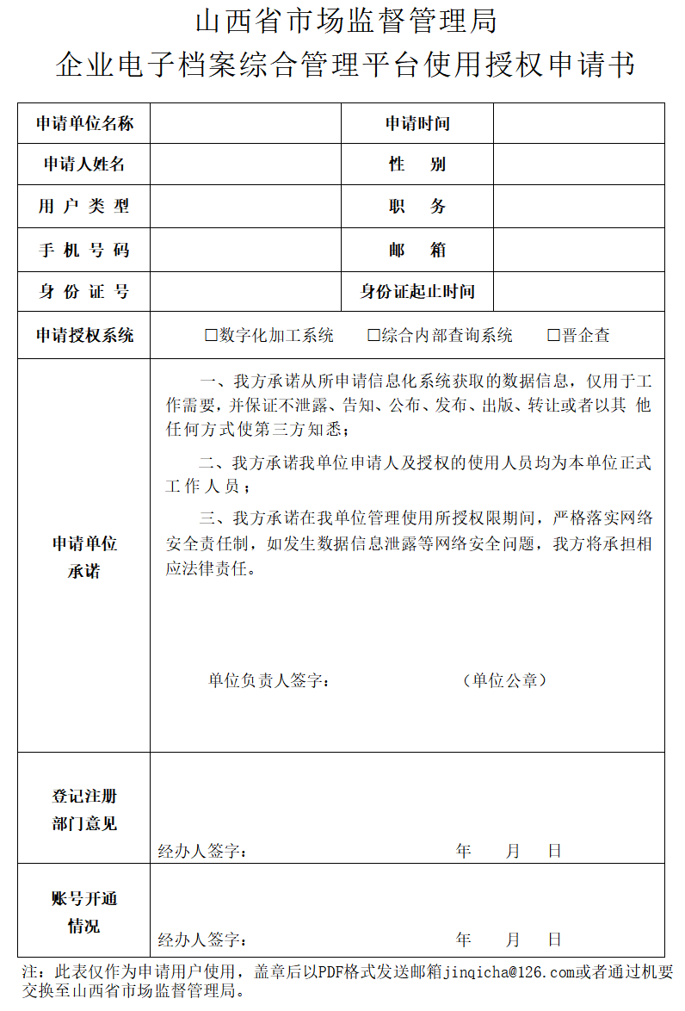
政务网访问获取申请表：https://59.195.207.125:8085/5企业电子档案综合管理平台使用授权申请书.doc

